**Galaxy swiss Bourdin**

15

**PPE : ESXi**

**PPE**

**Bastien, Sébastien, Lenny**

**Sommaire**

I - Contexte

Problématique

II- Solution et maquette

III- Configuration Routeur et Switch

1. Routeur
2. Switch 1
3. Switch 2

IV- Configuration Serveurs

1. Serveur AD
2. Serveur ESX

V- conclusion

**Contexte :** La société GSB souhaite mettre en place un serveur Esxi afin de simplifier et d’uniformiser sont parc informatique dans une logique constante d’évolution. Et permettre de minimiser les couts.

**Problématique**: la Société GSB souhaite s’orienté sur une solution de client VDI, après étude des Deux acteurs principaux (VMWARE et Microsoft) c’est finalement la solution ESXi de VMware qui a été retenue.

**Solution et maquette :** Pour l’intégration d’un serveur ESXi dans l’architecture du réseau GSB, nous avons conçus une maquette de présentation pour simplifier l’approche et l’orientation de l’intégration ESXi.

En effet l’outils packet traceurs nous a permis de tester la pertinence de la solution dans un environnement Vlan et validé le plan d’adressage mis en place.

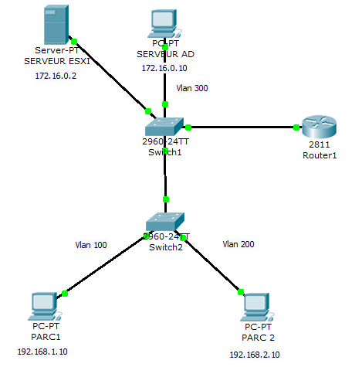

**Plans d’adressage réalisé avec Visio :** Plan d’adressage mis en place et création du plan logique.

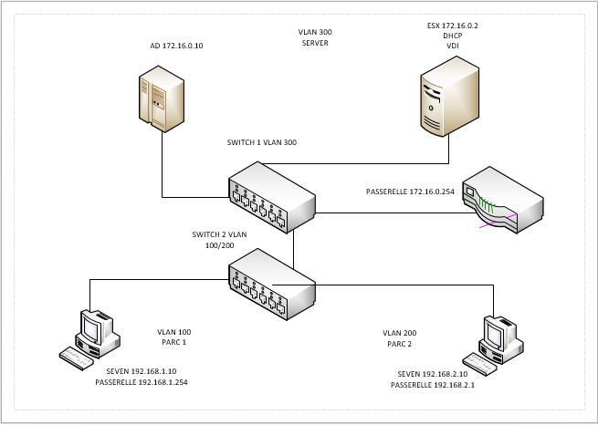

**Configuration Routeur et Switch :** Une fois la solution validé nous avons reconfiguré les switches et le routeurs pour la mises en place de :

* 3 Vlan (100, 200, 300)
* Routage inter Vlan
* Anticipation DHCP (iphelper)
* Attribution des ports aux Vlan

**Config Switch 1 :**

//VLAN

Switch enable

Switch Configure Terminal

Switch (config)#vlan 300

Switch (config-vlan)#name serveur

Switch (config)#int range fastEthernet 0/1 – 12

Switch (config-if-range)#switchport mode access

Switch (config-if-range)#switchport access vlan 300

Switch (config-if-range)#no shutdown

//TRUNK

Switch (config)#int fa0/23

Switch (config-if)#switchport mode trunk

Switch (config-if)#switchport trunk allowed vlan 1,100,200,300

no shutdown

Switch (config)#int fa0/24

Switch (config-if)#switchport mode trunk

Switch (config-if)#switchport trunk allowed vlan 1,100,200,300

no shutdown

Commandes de Vérification

-------------------------

switch#Show Vlan

switch#Show interface trunk

**Config Switch 2 :**

//VLAN

Switch enable

Switch Configure Terminal

Switch (config)#vlan 100

Switch (config-vlan)#name parc1

Switch (config)#vlan 200

Switch (config-vlan)#name parc2

Switch (config)#int range Gi0/1 – 6

Switch (config-if-range)#switchport mode access

Switch (config-if-range)#switchport access vlan 100

Switch (config-if-range)#no shutdown

Switch (config)#int range Gi0/7 – 12

Switch (config-if-range)#switchport mode access

Switch (config-if-range)#switchport access vlan 200

Switch (config-if-range)#no shutdown

//TRUNK

Switch (config)#int Gi0/24

Switch (config-if)#switchport mode trunk (si marche pas faire avent :Switch (config-if)#switchport trunk ancapsulation dot1q

Switch (config-if)#switchport trunk allowed vlan 1,100,200,300

Switch (config-if)#no shutdown

**Config Router :**

//TRUNK

Switch (config)#int Gi0/0

Switch (config-if)#switchport mode trunk

Switch (config-if)#switchport trunk allowed vlan 1,100,200,300

//Routage Inter-Vlan

Router #enable

Router #Configure Terminal

Router (config)#int Gi0/0.1

Router (config-subif)#encapsulation dot1q 100 (vlan 100)

Router (config-subif)#ip address 192.168.1.254 255.255.255.0

Router (config-subif)#Ip helper-address 172.16.0.10

Router (config)#int Gi0/0.2

Router (config-subif)#encapsulation dot1q 200

Router (config-subif)#ip address 192.168.2.254 255.255.255.0

Router (config-subif)#Ip helper-address 172.16.0.10

Router (config)#int Gi0/0.3

Router (config-subif)#encapsulation dot1q 300

Router (config-subif)#ip address 172.16.0.254 255.255.255.0

Router (config-subif)#Ip helper-address 172.16.0.10

Router(Config)#interface Gi 0/0

Router(Config-if)#no shutdown

Commandes de Vérification

-------------------------

Router#Show running-config

Router#Show ip route

**Configuration Serveurs :**

**Pour l’installation de L’AD : Lancement de la commande « DCPROMO » puis :**

**Cocher créer le domaine dans une nouvelle foret.**

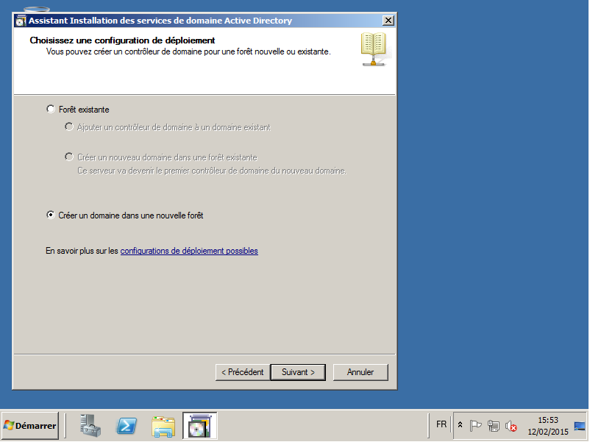

**Entrer le nom de domaine ici « gsb.com »**

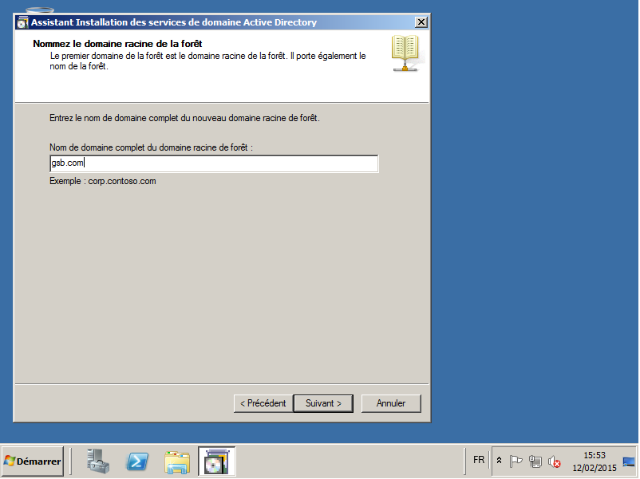

**Sélectionner le niveau fonctionnel de la forêt, ceci en fonction des versions serveur, ici on utilise Server 2008 R2**

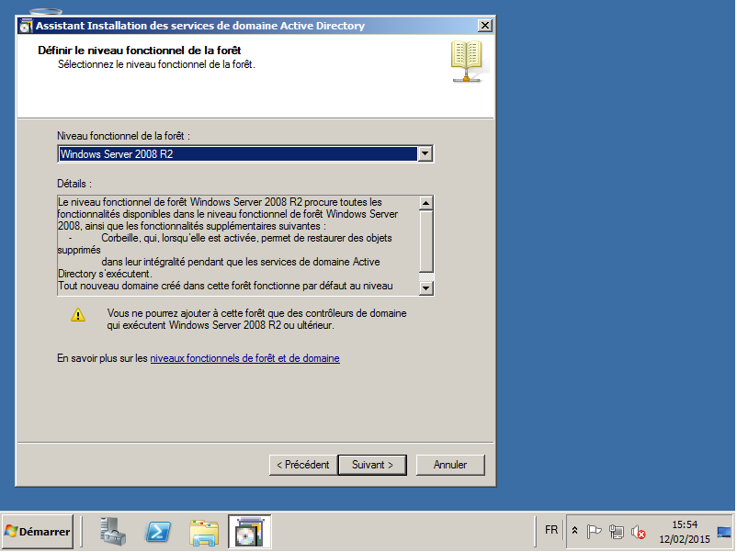

**Puis Entrer le mot de passe administrateur**

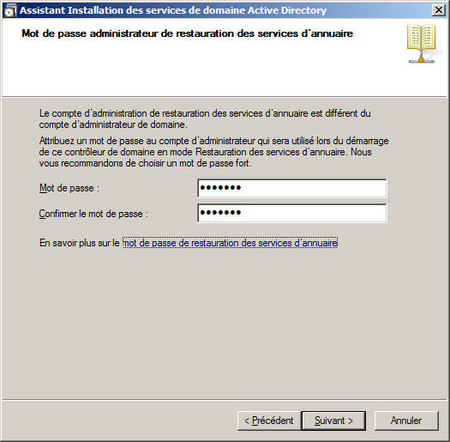

**Résumé des étapes pour la vérification de la bonne configuration, cliquer sur suivent et c’est terminer !**

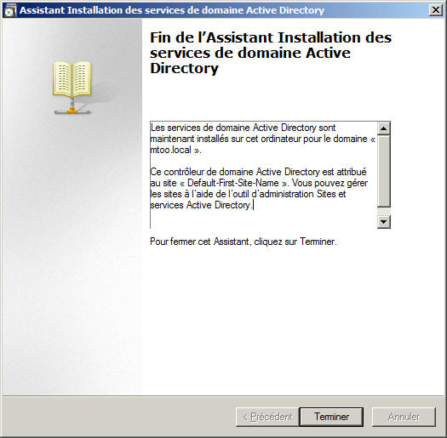

**Installation d’un serveur ESXI :**

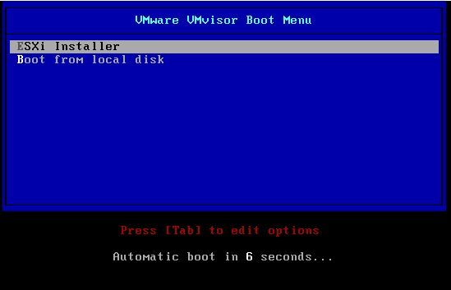

**Appuyez sur Entrée pour démarrer l'installation.**

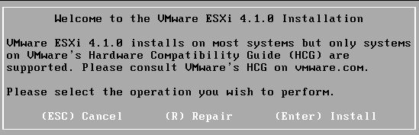**Appuyez ensuite sur F11 pour accepter le contrat de licence.**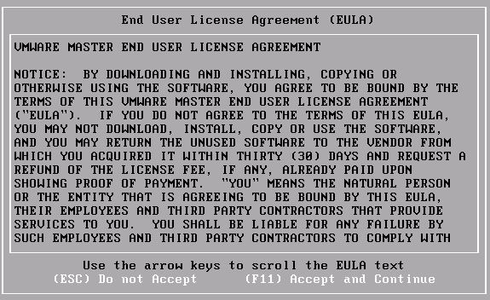

**Séléctionnez le disque sur lequel ESXi doit être installé.**

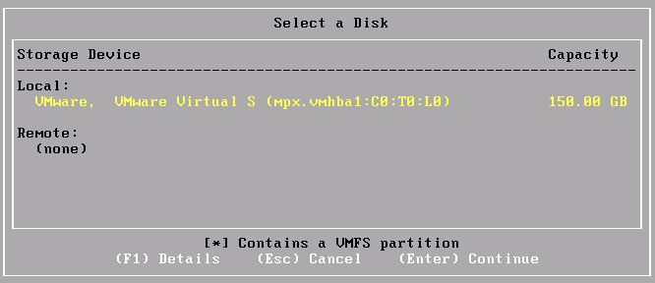

**Appuyez sur F11 pour démarrer l'installation.**

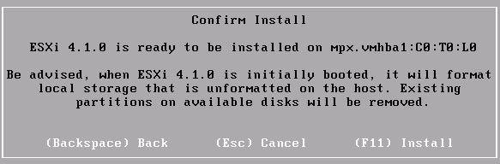



**L'installation est maintenant terminée. Appuyez sur Entrée pour redémarrer le système.  
Comme vous pouvez le voir, et contrairement à ESX, aucune option ne nous a été proposée durant l'installation (à part choisir le disque dur où installer VMware ESXi). Nous allons devoir configurer ESX une fois le serveur redémarré.**

**Une fois le serveur redémarré, vous arrivez donc sur la page d'accueil d'ESXi. Pour configurer le système, appuyez sur F2.**

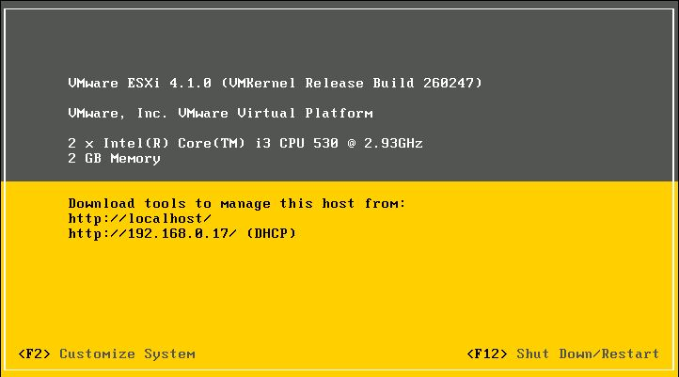

**Et oui, on vous demande alors un mot de passe. Comme rien ne vous a été demandé pendant l'installation, laissez le mot de passe vide et appuyez sur Entrée.**

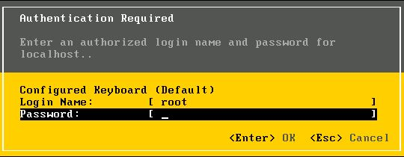

**Vous arrivez alors dans le menu de configuration du serveur. Tout ce configure via ce menu, il n'y a pas de console sous ESXi. Pour naviger dans ce menu, appuyez sur Entrée pour valider et Echap pour annuler.**

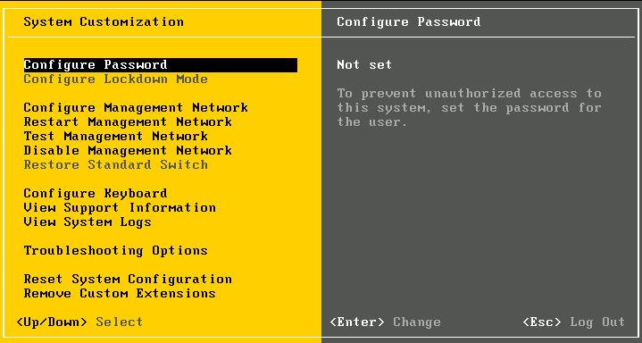

**La première chose à faire est bien sûr de mettre un mot de passe sur ce serveur. Allez dans Configure Password et entrez un nouveau mot de passe.**

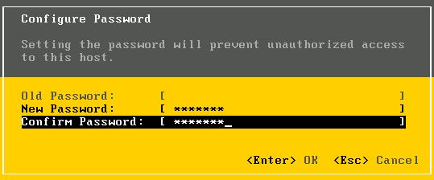

**Ensuite, il faut configurer une IP fixe à notre serveur. Allez dans "Configure Management Network" et entrez votre IP, votre masque de sous-réseau, votre route par défaut, vos serveurs DNS et votre suffixe DNS.**

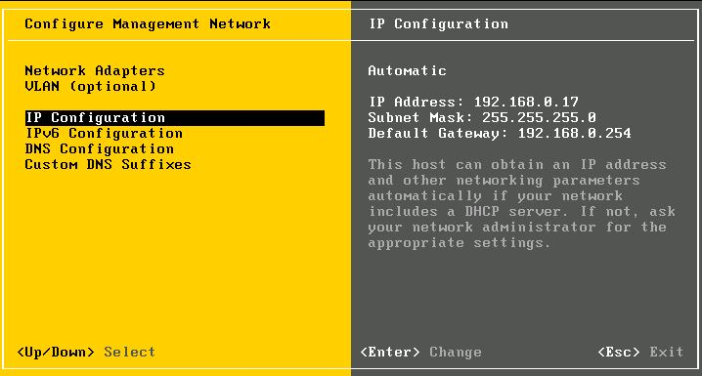

**Dans Configure Keyboard, entrez votre type de clavier.**

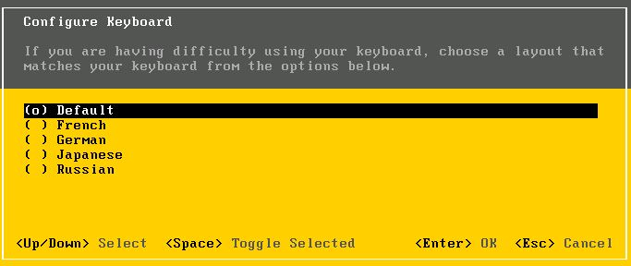

**La configuration du serveur est terminée. !**

**Conclusion :** La mise en place d’un serveur ESXi permet de dématérialiser les poste de travail en ce connectent directement au VDI du serveur par le bié de terminale.

Les solutions de VDI (Virtual Desktop Infrastructure) permettent un meilleur contrôle de la gestion de vie des postes de travail en utilisant les technologies et infrastructures de virtualisation.

Il est ainsi possible de centraliser et automatiser la mise à disposition des postes clients.

